Travino Walling 50/23/5 sandstein Mauerabdeckplatte
KANN Baustoffwerke

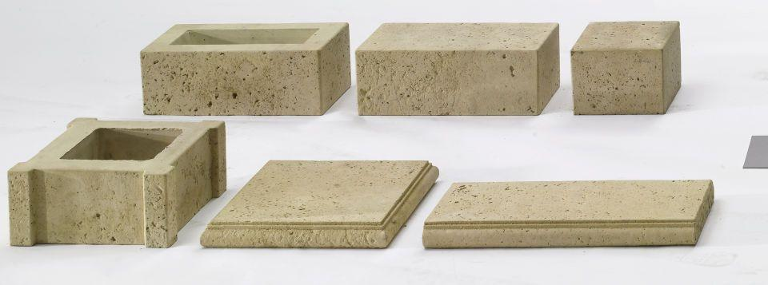Eigenschaften
GTIN:
4024991494453
HAN:
528305
Farbton
beige
Oberfläche
strukturiert
Werkstoff
Beton
Breite (mm)
230,00
Höhe (mm)
50,00
Länge (mm)
500,00
Gewicht (kg)
12,50
Erfüllt Richtlinie
RiBoN
Systemfamilie
Travino
Aufbauhöhen
je nach Einsatzgebiet bis 1.05 m
Einsatzgebiete
freistehender Aufbau, hinterfüllter Aufbau ohne Verkehrslast (LF 1), Böschungsbefestigung bis 18° (LF 3)

